
L’Association Histoire et Patrimoine
de Secondigny en Gâtine
Propose dans le cadre des animations Pomm’Expo 2026
Une CONFERENCE par Michel Husson
de l’Association Patrimoine et Histoire de Béceleuf et environs
La commanderie templière de Cenan
(près de St Pompain)

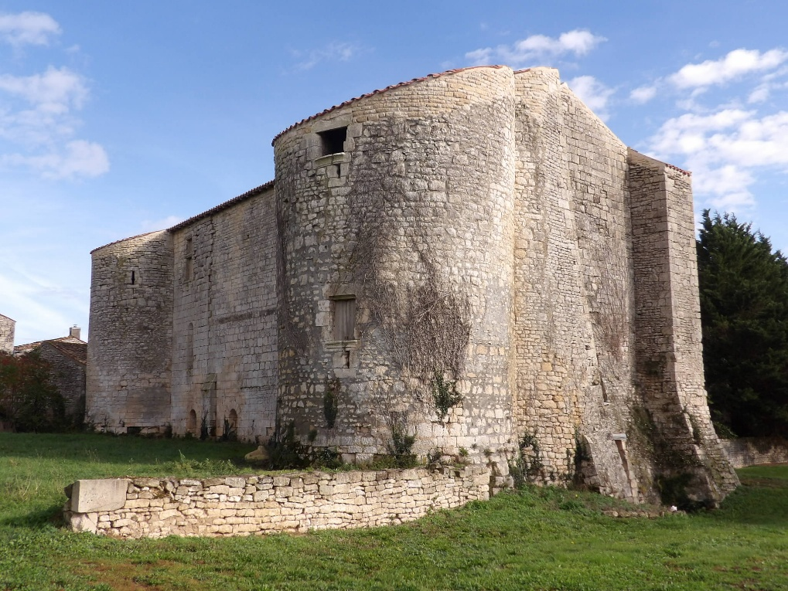
Un lieu chargé d'histoire photo Michel Husson - commentaire fondation du patrimoine
Cet établissement religieux dépendait au XIIe siècle de l’abbaye de Nieul-sur-l’Autise et formait avec son annexe de Sainte-Gemme en Vendée, l’une des quatre chambres prieurales du Grand prieuré d’Aquitaine. A la dissolution de l’Ordre des Templiers en 1313, la commanderie passa aux Hospitaliers.
La maison forte, dont la construction remonte au XIIe siècle, fut considérablement modifiée à la fin du Moyen-âge par l’édification de deux nouvelles tours, une augmentation du nombre des niveaux et le percement d’ouvertures. Elle fut, ainsi que ses bâtiments annexes, très endommagée par de violents orages en 1611 et 1760. Les réparations se firent jusqu’en 1787. Le domaine et la commanderie furent vendus en 1793 comme biens nationaux et acquis par Philippe Maichain.

Vendredi 16 octobre à 14h30
Salle du petit théâtre – Place de l’Hôtel de ville - Secondigny
(entrée gratuite)

https : //histoire-secondigny.fr - contact@histoire-secondigny.fr

